Publicado no D.O.C. São Paulo,91, Ano 66 Quinta-feira

13 de Maio de 2021

GABINETE DO PREFEITO
BRUNO COVAS

DECRETOS

DECRETO Nº 60.234, DE 12 DE MAIO DE 2021
Denomina o logradouro público que especifica.
RICARDO NUNES, Vice-Prefeito, em exercício no cargo de Prefeito do Município de São Paulo, no uso da atribuição conferida pelo inciso XI do artigo 70 da Lei Orgânica do Município de São Paulo e à vista do que consta no processo administrativo nº 6510.2021/0001883-0,
D E C R E T A:
Art. 1º Fica denominado Travessa Acorus, CODLOG 53.356- 4, o logradouro identificado como Viela 3 na planta de loteamento AU 16/3645/82 da Coordenadoria de Cadastro e Sistema Eletrônico de Licenciamento – CASE da Secretaria Municipal de Urbanismo e Licenciamento – SMUL, com início na Rua Frei Lourenço de Alcântara, aproximadamente 7,00 metros além da Rua Pedro Mathias Sigar, e término na Rua Padre Luís Vilares, localizado no setor 173, quadra 341, no Distrito de Cidade Ademar, Subprefeitura de Cidade Ademar.
Art. 2º As despesas com a execução do presente decreto correrão por conta das dotações orçamentárias próprias.
Art. 3º Este decreto entrará em vigor na data de sua publicação.
PREFEITURA DO MUNICÍPIO DE SÃO PAULO, aos 12 de maio de 2021, 468º da fundação de São Paulo.
RICARDO NUNES, Prefeito em Exercício
CESAR ANGEL BOFFA DE AZEVEDO, Secretário Municipal de Urbanismo e Licenciamento
JOSÉ RICARDO ALVARENGA TRIPOLI, Secretário Municipal da Casa Civil
EUNICE APARECIDA DE JESUS PRUDENTE, Secretária Municipal de Justiça
RUBENS NAMAN RIZEK JUNIOR, Secretário de Governo Municipal
Publicado na Secretaria de Governo Municipal, em 12 de maio de 2021.

DECRETO Nº 60.235, DE 12 DE MAIO DE 2021
Denomina, estende e fixa pontos de referência dos logradouros que especifica.
RICARDO NUNES, Vice-Prefeito, em exercício no cargo de Prefeito do Município de São Paulo, no uso da atribuição conferida pelo inciso XI do artigo 70 da Lei Orgânica do Município de São Paulo e em vista do que consta do processo administrativo 2011-0.356.087-1 e SEI nº 6068.2020/0004478-0,
D E C R E T A:
Art. 1º Os logradouros a seguir especificados, abrangidos pelas plantas de loteamento AU 04/6362/01 e AU 04/5102/82 da Coordenadoria de Cadastro e Sistema Eletrônico de Licenciamento - CASE, da Secretaria Municipal de Urbanismo e Licenciamento - SMUL, localizados no Distrito Itaim Paulista, Subprefeitura Itaim Paulista, ficam assim denominados:
I - Rua Abigail Andrade, CODLOG 49.819-0, o logradouro identificado como Viela 1, na planta de parcelamento do solo AU 04/6362/01, com início no logradouro identificado como Rua Particular A, agora denominada Rua Albertina Correia Lima, e término na Rua Particular B, agora denominada Rua Alice Lins de Azevedo (setor 134, quadras 524 e 526);
II - Rua Adalgisa Rodrigues Cavalcanti, CODLOG 49.818-1, o logradouro identificado como Rua Particular D, na planta de parcelamento do solo AU 04/6362/01,com início na rua identificada como Rua Particular A, agora denominada Rua Albertina Correia Lima, e término na Rua Particular B, agora denominada Rua Alice Lins de Azevedo (setor 134, quadras 526 e 527);
III - Rua Adalzira Bittencourt, CODLOG 49.816-5, o logradouro identificado como Rua Particular F, na planta de parcelamento do solo AU 04/6362/01, com início na rua identificada como Rua Particular A, agora denominada Rua Albertina Correia Lima, e término na Rua Particular B, agora denominada Rua Alice Lins de Azevedo (setor 134, quadras 528 e 529);
IV - Viela Alaíde Lisboa de Oliveira, CODLOG 74.440-9, o logradouro formado pela Viela 2, assim identificada na planta de parcelamento do solo AU 04/6362/01, e pela Viela 3, assim identificada na planta de parcelamento do solo AU 04/5102/82, com início na rua identificada como Rua Particular B, agora denominada Rua Alice Lins de Azevedo (setor 134, quadras 524 e 525), e término na Rua Lagoa da Cruz (setor 134, quadras 341 e 342);
V - Rua Albertina Correia Lima, CODLOG 49.820-3, o logradouro identificado como Rua Particular A, na planta de parcelamento do solo AU 04/6362/01, com início na Rua Jorge
Rodrigues de Niza, agora assim denominada (setor 134, quadras 350 e 529), e término na Viela 1, agora denominada Rua Abigail Andrade (setor 134, quadras 524, 526 e 347);
VI - Rua Alice Lins de Azevedo, CODLOG 49.821-1, o logradouro identificado como Rua Particular B, na planta de parcelamento do solo AU 04/6362/01, com início na Rua Jorge Rodrigues de Niza, agora assim denominada (setor 134, quadras 525 e 529), e término na Viela 1, agora denominada Rua Abigail Andrade (setor 134, quadras 524 e 526);
VII - Travessa Almerinda Farias Gama, CODLOG 23.314-5, o logradouro formado pela Viela das Flores e pela Viela 3, assim identificadas na planta de parcelamento do solo AU 04/6362/01, com início na Rua Jorge Rodrigues de Niza, agora assim denominada, e término a aproximadamente 110,00 metros além do seu início (setor 134, quadras 530 e 531).
Art. 2º Ficam estendidas as denominações dos logradouros abaixo relacionados, localizados no Distrito Itaim Paulista, Subprefeitura Itaim Paulista, conforme segue:
I - Rua André Pinto Correia, CODLOG 72.987-6, denominada pelo Decreto nº 21.539, de 30 de outubro de 1985, ao trecho que constitui prolongamento natural, conhecido pelo mesmo nome e por Rua sem denominação, CODLOG 49.817-3 (setor 134, quadras 527 e 528), passando a via a ter os seguintes pontos de referência:
Início: Rua Dr. José Pereira Gomes (setor 134, quadras 352 e 365);
Término: Rua Alice Lins de Azevedo, agora assim denominada (setor 134, quadras 527 e 528).
II - Rua Jorge Rodrigues de Niza, CODLOG 73.940-5, denominada pelo Decreto nº 21.539, de 30 de outubro de 1985, ao trecho que constitui prolongamento natural, conhecido pelo mesmo nome, por rua existente, por Rua sem denominação, CODLOG 49.815-7 e por Avenida 2 (trecho) (setor 134, quadras 343, 525, 529, 530, 531 e espaço livre), passando o logradouro a ter os seguintes pontos de referência:
Início: Rua João Batista de Godoy (setor 134, quadras 355 e 460);
Término: Rua Lagoa Encantada, junto à Rua Timóteo Correia de Góes (setor 134, quadra 343 e espaço livre).
Art. 3º Os logradouros abaixo relacionados, situados no Distrito do Itaim Paulista, Subprefeitura do Itaim Paulista, passam a ter os seguintes pontos de referência:
I - Avenida Lagoa Encantada, CODLOG 64.143-0, denominada pelo Decreto nº 14.776, de 29 de novembro de 1977, passa a incorporar o trecho da via conhecido por antiga Rua 2 e Avenida 2, ficando com os seguintes pontos de referência:
Início: confluência da Praça Damasco Coelho de Pinho com a Rua Cristovão Aguiar Altero (setor 134, quadras 335 e 338);
Término: Rua Timóteo Correia de Góes, junto à Rua Jorge
Rodrigues de Niza, agora assim denominada. (setor 134, espaço livre).
II - Rua Maria Carmela Rocco Pantalena, CODLOG 67.849- 0, denominada pelo Decreto nº 17.602, de 21 de outubro de 1981, passa a incorporar o trecho da via conhecida pelo mesmo nome, ficando com os seguintes pontos de referência:
Início: Rua Dr. José Pereira Gomes (setor 134, quadras 365 e 366);
Término: Rua Albertina Correia Lima, agora assim denominada (setor 134, quadras 347 e 459).
III - Rua Timóteo Correia de Góes, CODLOG 63.509-0, denominada pelo Decreto nº 21.462, de 11 de outubro de 1985, passa a incorporar o trecho da via conhecido pelo mesmo nome e por Viela 12, tendo absorvido trecho do espaço livre, ficando com os seguintes pontos de referência:
Início: Rua Inocêncio Preto Moreira (setor 134, quadra 331 e espaço livre);
Término: Avenida Lagoa Encantada, junto à Rua Jorge Rodrigues de Niza, agora assim denominada (setor 134, espaço livre).
Art. 4º As despesas com a execução deste decreto correrão por conta das dotações orçamentárias próprias, suplementadas se necessário.
Art. 5º Este decreto entrará em vigor na data de sua publicação.
PREFEITURA DO MUNICÍPIO DE SÃO PAULO, aos 12 de maio de 2021, 468º da fundação de São Paulo.
RICARDO NUNES, Prefeito em Exercício
CESAR ANGEL BOFFA DE AZEVEDO, Secretário Municipal de Urbanismo e Licenciamento
JOSÉ RICARDO ALVARENGA TRIPOLI, Secretário Municipal da Casa Civil
EUNICE APARECIDA DE JESUS PRUDENTE, Secretária Municipal de Justiça
RUBENS NAMAN RIZEK JUNIOR, Secretário de Governo Municipal
Publicado na Secretaria de Governo Municipal, em 12 de maio de 2021.

DECRETO Nº 60.236, DE 12 DE MAIO DE 2021
Declara de utilidade pública as entidades que especifica.
RICARDO NUNES, Vice-Prefeito, em exercício no cargo de Prefeito do Município de São Paulo, no uso das atribuições que lhe são conferidas por lei e à vista do que consta dos processos administrativos nºs 6010.2020/0003706-0 e 6010.2020/0003705-2,
D E C R E T A:
Art. 1º Ficam declaradas de utilidade pública, nos termos da Lei nº 4.819, de 21 de novembro de 1955, com alterações posteriores, as seguintes entidades sediadas no Município de São Paulo:
I – ASSOCIAÇÃO MÃES CARENTES DO JARDIM SÃO CARLOS, CNPJ 02.700.819/0001-97;
II - INSTITUTO GARRA, CNPJ 17.344.713/0001-75.
Art. 2º As despesas com a execução deste decreto correrão por conta das dotações orçamentárias próprias.
Art. 3º Este decreto entrará em vigor na data de sua publicação.
PREFEITURA DO MUNICÍPIO DE SÃO PAULO, aos 12 de maio de 2021, 468º da fundação de São Paulo.
RICARDO NUNES, Prefeito em Exercício
JOSÉ RICARDO ALVARENGA TRIPOLI, Secretário Municipal da Casa Civil
EUNICE APARECIDA DE JESUS PRUDENTE, Secretária Municipal de Justiça
RUBENS NAMAN RIZEK JUNIOR, Secretário de Governo Municipal
Publicado na Secretaria de Governo Municipal, em 12 de maio de 2021.

DECRETO Nº 60.237, DE 12 DE MAIO DE 2021
Denomina o logradouro público que especifica.
RICARDO NUNES, Vice-Prefeito, em exercício no cargo de Prefeito do Município de São Paulo, no uso da atribuição conferida pelo inciso XI do artigo 70 da Lei Orgânica do Município de São Paulo e à vista do que consta dos processos administrativos nº 1996-0.110.253-1 e nº 6014.2020/0002738-5, D E C R E T A:
Art. 1º Fica denominado Beco Rio dos Bois, CODLOG 52.226-0, o logradouro identificado por Viela Teresópolis na Planta de Denominação de Logradouros – PDN 17/0015/20
– Jardim Olinda, da Coordenadoria de Regularização Fundiária – CRF, da Secretaria Municipal de Habitação – SEHAB, que começa na Rua Inácio Manuel Tourinho e termina na Rua Ceresópolis, situado no setor 169, entre as quadras 137 e 138, no Distrito de Campo Limpo, Subprefeitura de Campo Limpo.
Art. 2º As despesas com a execução deste decreto correrão por conta das dotações orçamentárias próprias, suplementadas se necessário.
Art. 3º Este decreto entrará em vigor na data de sua publicação.
PREFEITURA DO MUNICÍPIO DE SÃO PAULO, aos 12 de maio de 2021, 468º da fundação de São Paulo.
RICARDO NUNES, Prefeito em Exercício
CESAR ANGEL BOFFA DE AZEVEDO, Secretário Municipal de Urbanismo e Licenciamento
JOSÉ RICARDO ALVARENGA TRIPOLI, Secretário Municipal da Casa Civil
EUNICE APARECIDA DE JESUS PRUDENTE, Secretária Municipal de Justiça
RUBENS NAMAN RIZEK JUNIOR, Secretário de Governo Municipal
Publicado na Secretaria de Governo Municipal, em 12 de maio de 2021.

DECRETO Nº 60.238, DE 12 DE MAIO DE 2021
Abre Crédito Adicional Suplementar de R$ 522.000,00 de acordo com a Lei nº 17.544, de 30 de dezembro de 2020.
RICARDO NUNES, Vice-Prefeito, em exercício no cargo de Prefeito do Município de São Paulo, no uso das atribuições que lhe são conferidas por lei, na conformidade da autorização contida na Lei nº 17.544, de 30 de dezembro de 2020, e visando possibilitar despesas inerentes às atividades do Fundo Municipal de Saúde, da Secretaria Municipal de Relações Internacionais e da Secretaria Municipal de Esportes e Lazer,
D E C R E T A:
Artigo 1º - Fica aberto crédito adicional de R$ 522.000,00
(quinhentos e vinte e dois mil reais), suplementar às seguintes dotações do orçamento vigente:

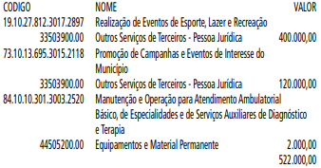

Artigo 2º - A cobertura do crédito de que trata o artigo 1º far-se-á através de recursos provenientes da anulação parcial, em igual importância, da seguinte dotação:

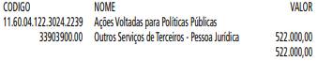

Artigo 3º - Este decreto entrará em vigor na data de sua publicação.
PREFEITURA DO MUNICÍPIO DE SÃO PAULO, em 12 de maio de 2021, 468º da Fundação de São Paulo.
RICARDO NUNES, Prefeito em Exercício
GUILHERME BUENO DE CAMARGO, Secretário Municipal da Fazenda
Publicado na Secretaria de Governo Municipal, em 12 de maio de 2021.

DECRETO Nº 60.239, DE 12 DE MAIO DE 2021
Abre Crédito Adicional Suplementar de R$ 1.709.465,01 de acordo com a Lei nº 17.544, de 30 de dezembro de 2020.
RICARDO NUNES, Vice-Prefeito, em exercício no cargo de Prefeito do Município de São Paulo, no uso das atribuições que lhe são conferidas por lei, na conformidade da autorização contida na Lei nº 17.544, de 30 de dezembro de 2020, e visando possibilitar despesas inerentes às atividades da Secretaria Municipal de Educação, da Subprefeitura Perus/Anhanguera e da Secretaria Municipal de Segurança Urbana,
D E C R E T A :
Artigo 1º - Fica aberto crédito adicional de R$ 1.709.465,01
(um milhão e setecentos e nove mil e quatrocentos e sessenta e cinco reais e um centavo), suplementar às seguintes dotações do orçamento vigente:

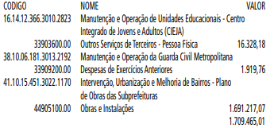

Artigo 2º - A cobertura do crédito de que trata o artigo 1º far-se-á através de recursos provenientes da anulação parcial, em igual importância, das seguintes dotações:

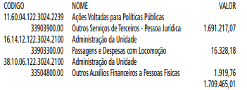

Artigo 3º - Este decreto entrará em vigor na data de sua publicação.
PREFEITURA DO MUNICÍPIO DE SÃO PAULO, em 12 de maio de 2021, 468º da Fundação de São Paulo.
RICARDO NUNES, Prefeito em Exercício
GUILHERME BUENO DE CAMARGO, Secretário Municipal da Fazenda
Publicado na Secretaria de Governo Municipal, em 12 de maio de 2021.

DECRETO Nº 60.240, DE 12 DE MAIO DE 2021
Abre Crédito Adicional Suplementar de R$ 4.004.078,20 de acordo com a Lei nº
17.544, de 30 de dezembro de 2020.
RICARDO NUNES, Vice-Prefeito, em exercício no cargo de Prefeito do Município de São Paulo, no uso das atribuições que lhe são conferidas por lei, na conformidade da autorização contida na Lei nº 17.544, de 30 de dezembro de 2020, e visando possibilitar despesas inerentes às atividades dos Encargos Gerais do Município e da Secretaria Municipal de Educação,
D E C R E T A:
Artigo 1º - Fica aberto crédito adicional de R$ 4.004.078,20
(quatro milhões e quatro mil e setenta e oito reais e vinte centavos), suplementar às seguintes dotações do orçamento vigente:

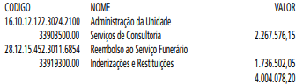

Artigo 2º - A cobertura do crédito de que trata o artigo 1º far-se-á através de recursos provenientes da anulação parcial, em igual importância, das seguintes dotações:

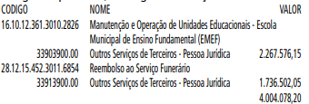

Artigo 3º - Este decreto entrará em vigor na data de sua publicação.
PREFEITURA DO MUNICÍPIO DE SÃO PAULO, em 12 de maio de 2021, 468º da Fundação de São Paulo.
RICARDO NUNES, Prefeito em Exercício
GUILHERME BUENO DE CAMARGO, Secretário Municipal da Fazenda Publicado na Secretaria de Governo Municipal, em 12 de maio de 2021.

DECRETO Nº 60.241, DE 12 DE MAIO DE 2021
Abre Crédito Adicional Suplementar de
R$ 1.047.325,00 de acordo com a Lei nº 17.544, de 30 de dezembro de 2020.
RICARDO NUNES, Vice-Prefeito, em exercício no cargo de Prefeito do Município de São Paulo, no uso das atribuições que lhe são conferidas por lei, na conformidade da autorização contida na Lei nº 17.544, de 30 de dezembro de 2020, e visando possibilitar despesas inerentes às atividades da Secretaria do Governo Municipal e do Fundo Municipal de Saúde,
D E C R E T A:
Artigo 1º - Fica aberto crédito adicional de R$ 1.047.325,00
(um milhão e quarenta e sete mil e trezentos e vinte e cinco reais), suplementar às seguintes dotações do orçamento vigente:

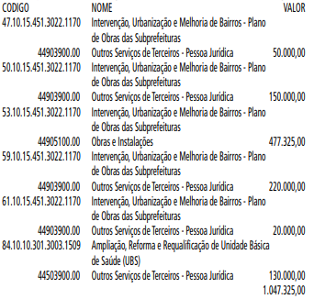

Artigo 2º - A cobertura do crédito de que trata o artigo 1º far-se-á através de recursos provenientes da anulação parcial, em igual importância, das seguintes dotações:
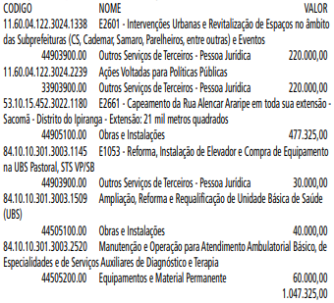

Artigo 3º - Este decreto entrará em vigor na data de sua
publicação.
PREFEITURA DO MUNICÍPIO DE SÃO PAULO, em 12 de
maio de 2021, 468º da Fundação de São Paulo.
RICARDO NUNES, Prefeito em Exercício
GUILHERME BUENO DE CAMARGO, Secretário Municipal
da Fazenda
Publicado na Secretaria de Governo Municipal, em 12 de maio de 2021.
DECRETO Nº 60.242, DE 12 DE MAIO DE 2021
Abre Crédito Adicional Suplementar de R$ 12.809.840,72 de acordo com a Lei nº 17.544, de 30 de dezembro de 2020.
RICARDO NUNES, Vice-Prefeito, em exercício no cargo de Prefeito do Município de São Paulo, no uso das atribuições que lhe são conferidas por lei, na conformidade da autorização contida na Lei nº 17.544, de 30 de dezembro de 2020, e visando possibilitar despesas inerentes às atividades da São Paulo Turismo,
D E C R E T A:
Artigo 1º - Fica aberto crédito adicional de R$ 12.809.840,72 (doze milhões e oitocentos e nove mil e oitocentos e quarenta reais e setenta e dois centavos), suplementar à seguinte dotação do orçamento vigente:

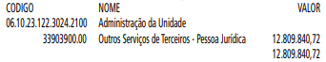

Artigo 2º - A cobertura do crédito de que trata o artigo 1º far-se-á através de recursos provenientes do superávit financeiro apurado em balanço patrimonial do exercício anterior.
Atigo 3º - Este decreto entrará em vigor na data de sua publicação.
PREFEITURA DO MUNICÍPIO DE SÃO PAULO, em 12 de maio de 2021, 468º da Fundação de São Paulo.
RICARDO NUNES, Prefeito em Exercício
GUILHERME BUENO DE CAMARGO, Secretário Municipal da Fazenda
Publicado na Secretaria de Governo Municipal, em 12 de maio de 2021.

SECRETARIAS

PORTARIA 680, DE 12 DE MAIO DE 2021
PROCESSO SEI 6064.2021/0000657-9
RICARDO NUNES, Vice-Prefeito, em exercício para exercer o cargo de Prefeito do Município de São Paulo, usando das atribuições que lhe são conferidas por lei,
RESOLVE:
EXONERAR
SECRETARIA MUNICIPAL DE DESENVOLVIMENTO ECONÔMICO, TRABALHO E TURISMO

1 - MATHEUS NORONHA HERNANDEZ, RF 883.129.7, a pedido e a partir de 03/05/2021, do cargo de Assessor Técnico II, Ref. DAS-12, da Coordenadoria do Trabalho - CT, da Secretaria Municipal de Desenvolvimento Econômico, Trabalho e Turismo, vaga 13550, constante do Decreto 58.153/18 e da Lei 16.974/18.

2 - ADRIANA JOSEFA DOS SANTOS, RF 883.243.9, a pedido e a partir de 03/05/2021, do cargo de Encarregado de Equipe II, Ref. DAI-05, da Coordenadoria do Trabalho - CT, da Secretaria Municipal de Desenvolvimento Econômico, Trabalho e Turismo, vaga 2991, constante do Decreto 58.153/18 e da Lei 16.974/18.
PREFEITURA DO MUNICÍPIO DE SÃO PAULO, aos 12 de maio de 2021, 468º da fundação de São Paulo.
RICARDO NUNES, Prefeito em Exercício

DESENVOLVIMENTO ECONÔMICO, TRABALHO E TURISMO

GABINETE DA SECRETÁRIA

DESPACHOS DA SECRETÁRIA
6064.2020/0001256-9
I – No exercício da competência que me foi confiada pela Lei Municipal n. 13.164, de 5 de julho de 2001, e à vista dos elementos que instruem os autos em epígrafe, notadamente a análise pelo Grupo Gestor para o Cadastro Municipal Único de Entidades Parceiras do Terceiro Setor – CENTS no âmbito desta Pasta, doc. 043765947, conforme Portaria SMDET 14, de 2 de maio de 2019, DEFIRO, com fundamento no artigo 5º do Decreto Municipal n. 52.830, 1º de dezembro de 2011, o pedido de inscrição no CENTS formulado pela instituição SOF
- SERVIÇO DE ORIENTAÇÃO DA FAMÍLIA , pessoa jurídica de direito privado, sem fins lucrativos, inscrita no CNPJ/MF sob o n. 60.396.793/0001-31.
II – Observo que a inscrição da entidade no CENTS não a dispensa da comprovação da habilitação jurídica e da regularidade fiscal e contábil necessárias em celebração de ajustes, nos termos do § 2º do artigo 10 do Decreto Municipal n. 52.830/2011.

6064.2021/000699-4
I – No exercício da competência que me foi confiada pela Lei Municipal n. 13.164, de 5 de julho de 2001, e à vista dos elementos que instruem os autos em epígrafe, notadamente a análise pelo Grupo Gestor para o Cadastro Municipal Único de Entidades Parceiras do Terceiro Setor – CENTS no âmbito desta Pasta, doc. 043774461, conforme Portaria SMDET 14, de 2 de maio de 2019, DEFIRO, com fundamento no artigo 5º do Decreto Municipal n. 52.830, 1º de dezembro de 2011, o pedido de renovação de inscrição no CENTS formulado pelo INSTITUTO INOVAÇÃO SUSTENTÁVEL – IIS, pessoa jurídica de direito privado, sem fins lucrativos, inscrita no CNPJ/MF sob o n. 20.587.478/0001-77.
II – Observo que a inscrição da entidade no CENTS não a dispensa da comprovação da habilitação jurídica e da regularidade fiscal e contábil necessárias em celebração de ajustes, nos termos do § 2º do artigo 10 do Decreto Municipal n. 52.830/2011.

6064.2019/0000165-4
I – No exercício da competência que me foi confiada pela Lei Municipal 13.164, de 5 de julho de 2001, e pelo Decreto Municipal 58.153, de 22 de março de 2018, e à vista dos elementos contidos nos autos do processo em epígrafe, em especial as manifestações do Departamento de Qualificação Profissional e do Departamento de Administração e Finanças desta Pasta, AUTORIZO, com fundamento na Lei Municipal 13.178, de 17 de setembro de 2001, e no Decreto Municipal 44.484, 10 de março de 2004, a prorrogação do Projeto POT Redenção, desenvolvido no âmbito do Programa Operação Trabalho, a partir de 10/05/2021 com término em 10/08/2021, visando atender o total de 460 (quatrocentos e sessenta) beneficiários, previsto no bojo do Termo de Colaboração 001/SMDE/2018, cujo objeto consiste na elaboração e implementação de estratégias para elevação da empregabilidade dos beneficiários com necessidades decorrentes do uso de crack e outras drogas e que se encontrem em tratamento ambulatorial em algum dos componentes da Rede de Atenção Psicossocial (RAPS).
II – Desta feita, em observância às normas e procedimentos fixados nos Decretos Municipais 23.639, de 24 de março de 1987, e 60.052, de 14 de janeiro de 2021, nas Leis Complementares 101, 4 de maio de 2000, e 131, de 27 de maio de 2009, e demais atos normativos em vigor, AUTORIZO a emissão de nota de empenho para dar suporte aos pagamentos dos auxílios pecuniários do período de 10/05/2021 a 10/08/2021, com valor unitário estimado de R$ 769,95 (setecentos e sessenta e nove reais e noventa e cinco centavos), totalizando o valor total estimado de R$ 1.062.531,00 (um milhão, sessenta e dois mil, quinhentos e trinta e um reais), o qual deverá onerar a dotação orçamentária 30.10.11.333.3019.8088.3.3.90.48.00.00.

EDITAIS PAG. 52

FUNDAÇÃO PAULISTANA DE EDUCAÇÃO E TECNOLOGIA

GABINETE DIRETOR GERAL

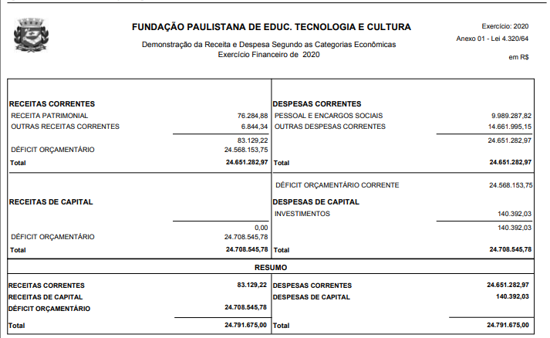

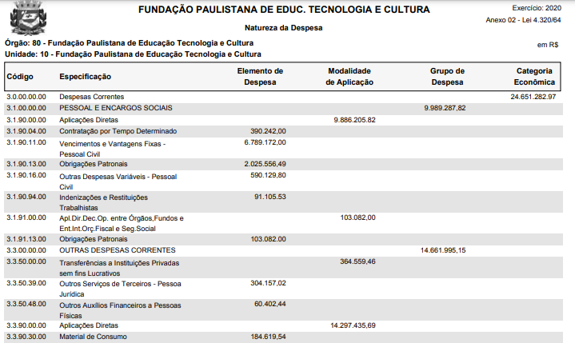
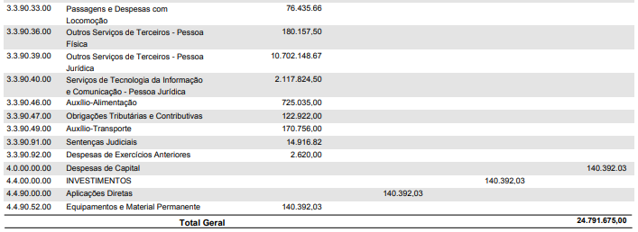

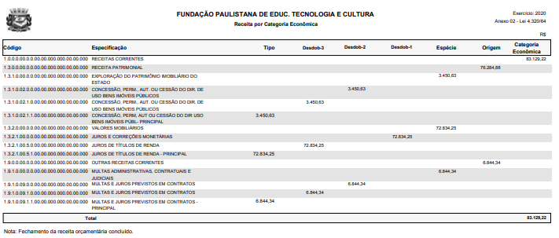
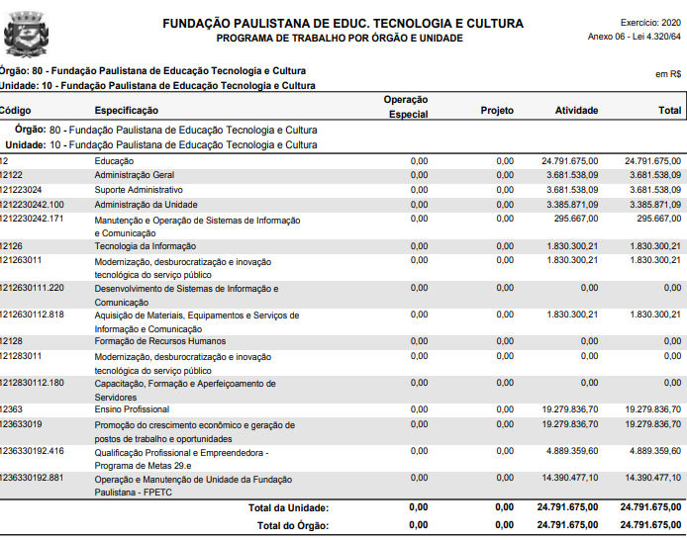

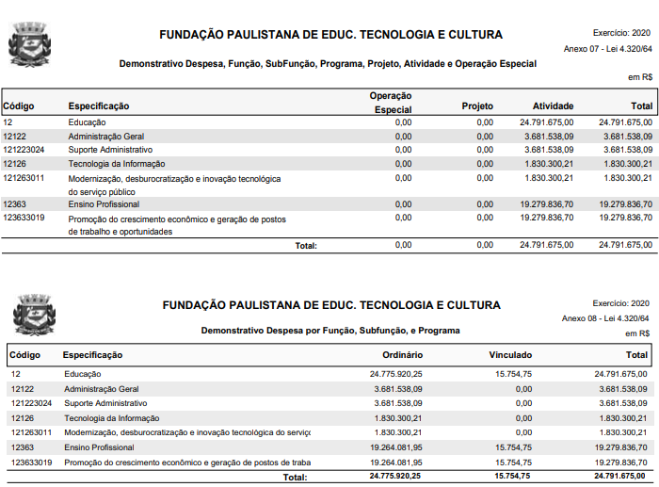
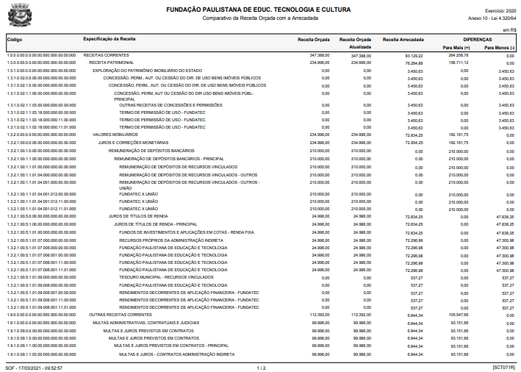
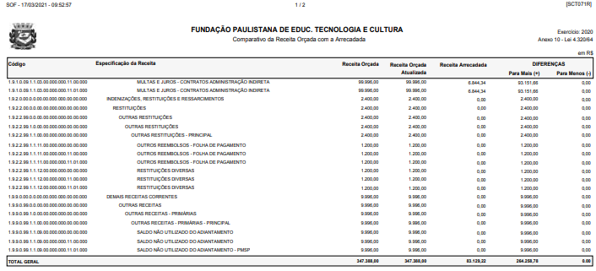
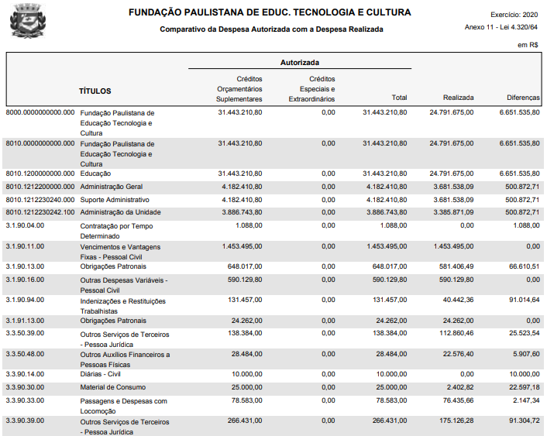
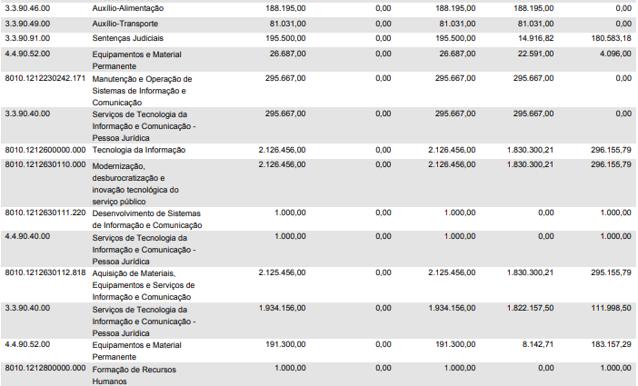

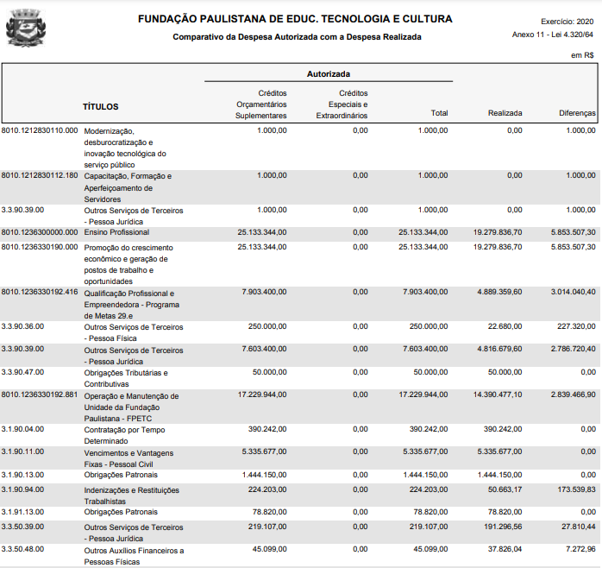
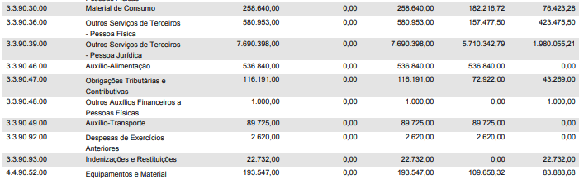
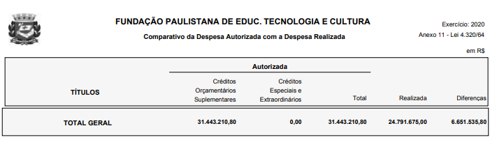
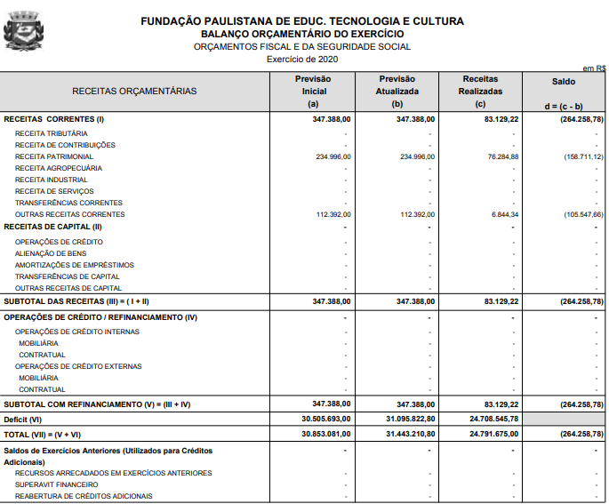

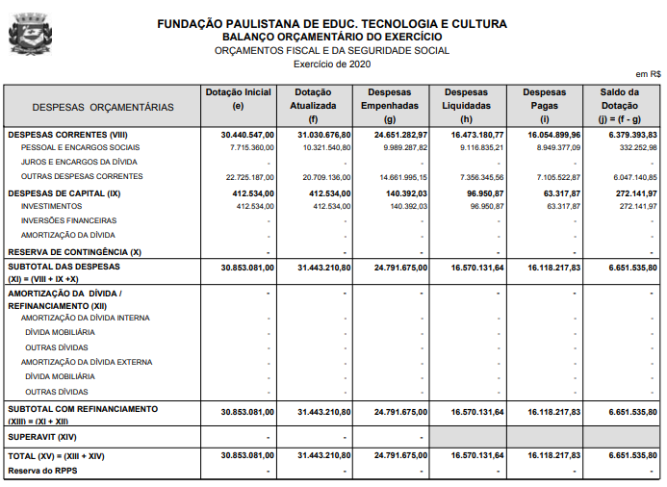

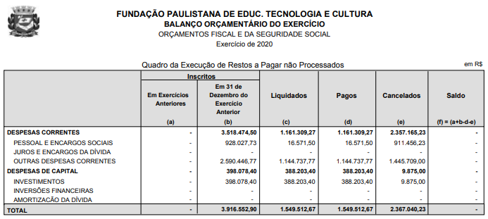

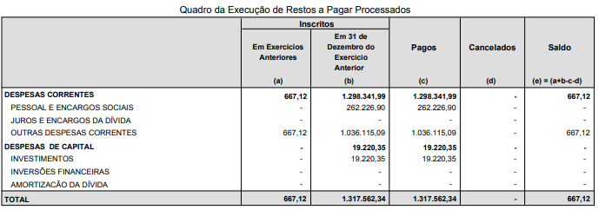

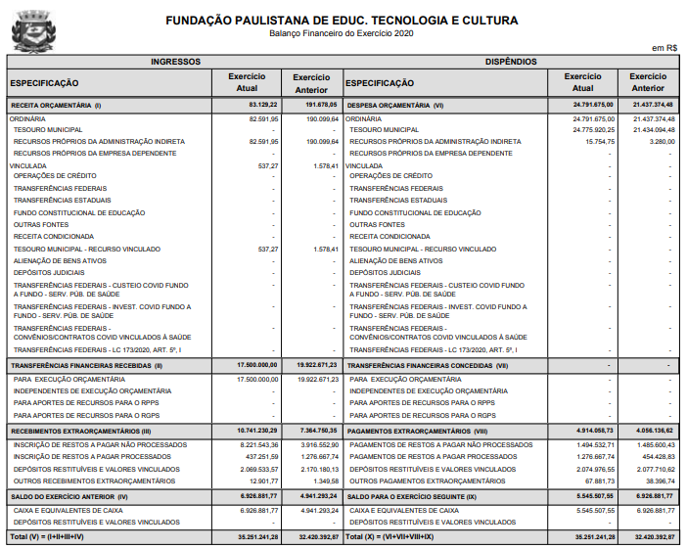
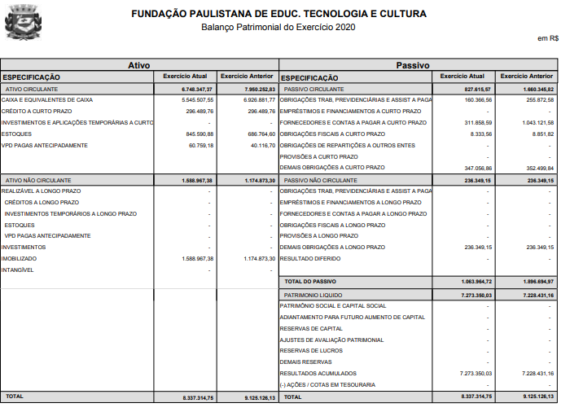
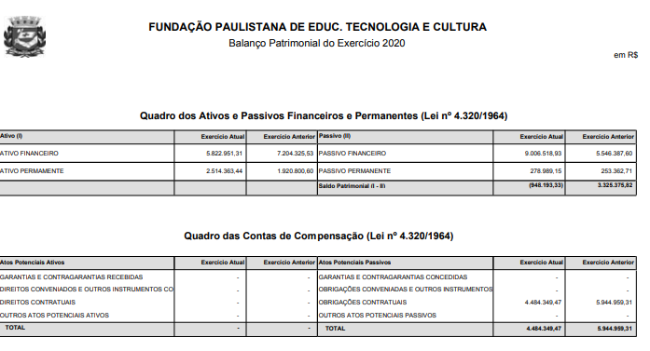

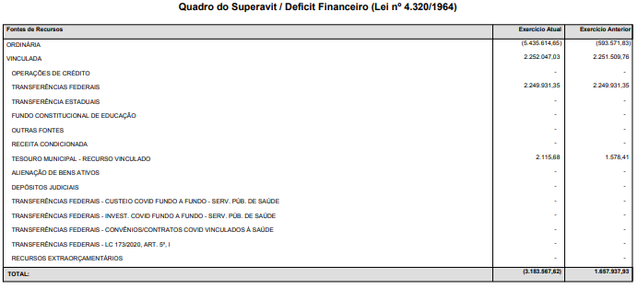
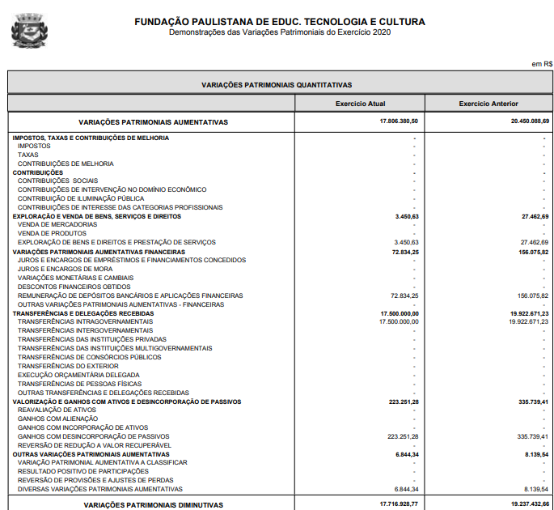

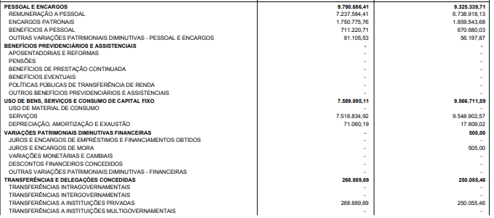

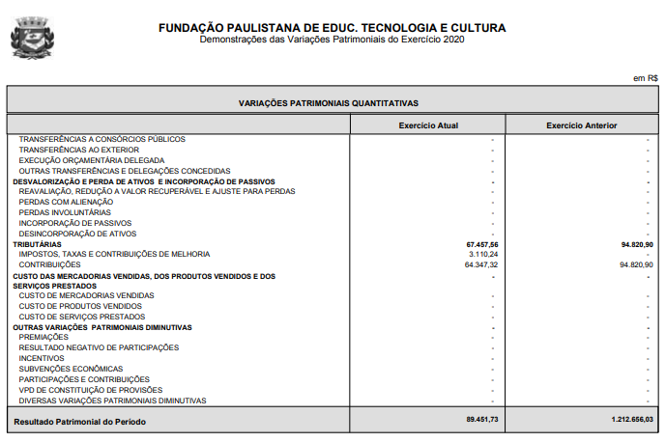
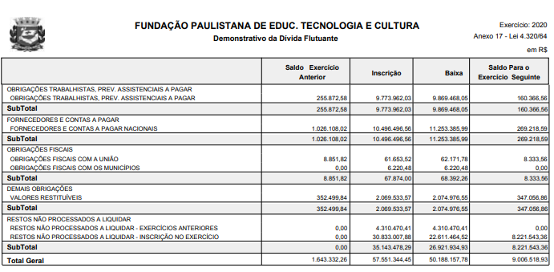

LICITAÇÕES PAG. 81

DESENVOLVIMENTO ECONÔMICO, TRABALHO E TURISMO

GABINETE DA SECRETÁRIA

DESPACHO DA SECRETÁRIA
6064.2018/0000238-1
I – No exercício da competência que me foi confiada pela Lei Municipal 13.164, de 05 de julho de 2001 e pelo Decreto Municipal 58.153, de 22 de março de 2018, à vista dos elementos constantes do processo em epígrafe, em especial a manifestação do gestor da parceria, do Departamento de Administração e Finanças e da Assessoria Jurídica do Gabinete desta Pasta, na forma do artigo 55 da Lei Federal 13.019, de 31 de julho de 2016, e do artigo 36 do Decreto Municipal 57.575, de 29 de dezembro de 2016, AUTORIZO a renovação do Termo de Colaboração 001/SMDE/2018, firmado entre esta Secretaria Municipal e a FUNDAÇÃO PORTA ABERTA, CNPJ 19.340.697/0001-78, cujo objeto consiste na elaboração e implementação de estratégias para elevação da empregabilidade dos beneficiários com necessidades decorrentes do uso de crack e outras drogas, a partir de 10/05/21 com término em 10/08/2021, sob condição resolutiva.
II – AUTORIZO, por consequência, a emissão de nota de empenho a favor da referida organização da sociedade civil no valor de R$ 303.493,96 (trezentos e três mil, quatrocentos e noventa e três reais e noventa e seis centavos), onerando a dotação orçamentária 30.10.11.333.3019.8088.3.3.50.39.00.0 0 do presente exercício financeiro, conforme Nota de Reserva 27.916/2021, observando, no que couber, as disposições das Leis Complementares 101, de 4 de maio de 2000, e 131, de 27 de maio de 2009, e demais formalidades legais.
III – APROVO a minuta do termo aditivo constante do doc. 043940653.

CÂMARA MUNICIPAL PAG. 116

COMISSÃO DE EDUCAÇÃO, CULTURA E ESPORTES

PARECER N° 286/2021 DA COMISSÃO DE EDUCAÇÃO, CULTURA E ESPORTES SOBRE O PROJETO DE LEI N° 816/2017
O presente projeto de lei, de autoria d o nobre Vereador Gilberto Nascimento, dispõe sobre a obrigatoriedade de notificação aos pais ou responsáveis sobre a realização de qualquer atividade dentro ou fora do estabelecimento de ensino, sua natureza, sua correlação com a Base Nacional Curricular Comum e seu objetivo didático pedagógico.
A Comissão de Constituição, Justiça e Legislação Participativa emitiu parecer de legalidade com apresentação de substitutivo . A Comissão de Administração Pública exarou parecer favorável, nos termos do substitutivo apresentado pela Comissão de Constituição, Justiça e Legislação Participativa O presente projeto visa obrigar os estabelecimentos de Ensino da Educação Básica do Município de São Paulo, a notificar expressamente os pais, mães ou responsáveis por menores de idade, com no mínimo cinco dias úteis de antecedência, sobre a realização de qualquer atividade, dentro ou fora do estabelecimento educacional, seja de cunho cultural, ideológico, religioso, filosófico ou político.
De acordo com a propositura, na notificação deverão ser explicitados: a natureza da atividade; a forma como ocorrerá; a importância didático pedagógica; a sua inserção com a Base Nacional Curricular Comum; o local de realização; a idade de censura; os idealizadores e patrocinadores da atividade; telefones e endereços para maiores informações.
O projeto de lei garante aos pais, mães ou responsáveis, diante de tal notificação e da natureza da atividade, declinar da participação da criança ou adolescente nesta por motivos de crenças, opiniões ou valores familiares, sem a necessidade de fundamentação da recusa e sem nenhum prejuízo para o estudante, pois, em caso de recusa de participação, fica vedada a utilização de tais eventos ou atividades para qualquer tipo de avaliação escolar , e também fica vedada a imposição de falta.
De acordo com a justificativa que acompanha a propositura, o autor deixa explícito que a apresentação deste, se faz necessário devido a observação da interferência dos diversos segmentos da sociedade em destruir os valores preservados no âmbito familiar.
Cabe salientar o poder executivo foi consultado quanto à exequibilidade da obrigatoriedade de notificar de maneira exaustiva (§ 1º do Art. 1º deste Projeto de Lei) qualquer atividade, dentro e fora do estabelecimento de ensino de cunho cultural, ideológico, religioso, filosófico ou político aos pais e responsáveis de menores de idade, considerando o dia a dia da gestão pedagógica e administrativa da escola, em resposta ao pedido de informações a coordenadoria da Secretaria Municipal de Educação manifestou -se pelo VETO ao presente projeto pelas razões que seguem:
O Currículo da Cidade de São Paulo, que orienta as propostas pedagógicas das Unidades Educacionais, está alinhado à Base Nacional Curricular Comum;
O Currículo da cidade tem por premissa o direito à Educação, respeitando o artigo 3° da Lei de Diretrizes e Bases da Educação (LDB) - Lei 9394/96, que estabelece que o ensino será pautado nos princípios da liberdade de aprender, no pluralismo de ideias e apreço a tolerância, gestão democrática, entre outros;
As atividades realizadas nas unidades educacionais devem dialogar com o projeto pedagógico;
A autorização, por escrito, dos pais ou responsáveis do estudante para participação em atividades fora do espaço escolar ou contra turno já é uma prática da rede ; O Conselho Escolar, órgão colegiado, composto pela representação de todos os segmentos da comunidade possui função deliberativa e é responsável pela tomada de decisões realizadas na escola; Todas as ações desenvolvidas no interior da escola e as que extrapolam os espaços escolares são normatizadas por toda a comunidade escolar.
A Coordenadoria Pedagógica da Secretaria Municipal de Educação se manifestou pelo veto ao projeto, tendo em vista, entre outros pontos, que as Unidades Educacionais da Rede Municipal de Ensino são permeadas por variados contextos que se fazem presentes à convivência entre estudantes de crenças, culturas e filosofias diferentes (...) a escola tem uma função política por excelência: o exercício da cidadania.
Diante do acima exposto, a Comissão de Educação, Cultura e Esportes, no âmbito de sua competência, entende que a propositura não deve prosperar, portanto, contrário é o parecer. Sala da Comissão de Educação, Cultura e Esportes, em 12/05/2021.
CELSO GIANNAZI (PSOL)
CRIS MONTEIRO (NOVO)
EDUARDO MATARAZZO SUPLICY (PT) - Relator
ELI CORREA (DEM)
ELISEU GABRIEL (PSB) - Presidente
SONAIRA FERNANDES (REPUBLICANOS) - Contrário
EXTRATO DE ATA DA 5ª AUDIÊNCIA PÚBLICA DA COMISSÃO DE EDUCAÇÃO, CULTURA E ESPORTES DO ANO DE DOIS MIL E VINTE E UM – PRIMEIRA SESSÃO LEGISLATIVA DA DÉCIMA OITAVA LEGISLATURA DA CÂMARA MUNICIPAL DE SÃO PAULO
Aos sete dias de maio de dois mil e vinte e um, às dezessete horas e dez minutos, utilizando o aplicativo Microsoft Teams, no formato de videoconferência, reuniu-se a
Comissão de Educação Cultura e Esportes, sob a presidência do Vereador Celso Giannazi, com a presença do Vereador membros Eli Correa, para a realização de Audiência Pública para tratar do tema: “A pandemia na Educação de Jovens e Adultos (EJA)”. O Presidente iniciou a sessão e abriu a palavra aos convidados e oradores inscritos pelo site da Câmara Municipal. Fizeram uso da palavra: João Batista
Magalhães Paes de Barros Filho, Claudia Martinho, Catia Iglesias, Marcio Vidal e Luciene Cavalcante do Conselho da EJA; Dr. Daniel Serra Azul Guimarães, Promotor de Justiça do GEDUC; Luiz Carlos Lopes da Secretaria Municipal da Pessoa com Deficiência; Maria Eugenia Ruiz, Diretora da Fundação Paulistana da Secretaria Municipal de Desenvolvimento Econômico, Trabalho e Turismo; Deputado Carlos Giannazi; Thais Cristiane Padilha, da Coordenadoria Pedagógica da Secretaria Municipal de Educação. Nada mais havendo a tratar, o Presidente encerrou a audiência às 20h00 horas, agradecendo a presença de todos. A tradução em Libras foi realizada pelos intérpretes Edson Guedes e Elisa Guedes.
Para constar, nós, Rafael Robles Godoi e Liliane Jun Ogura, secretariamos os trabalhos e lavramos a presente ata que, lida e aprovada, segue assinada pelos membros presentes e por nós subscrita.

TRIBUNAL DE CONTAS PAG. 117

Presidente: Conselheiro João Antônio

GABINETE DO PRESIDENTE

DESPACHOS DO SUBSECRETÁRIO DA ADMINISTRAÇÃO

CONSELHEIRO MAURÍCIO FARIA
1) TC/012325/2020 – Empresa Tejofran de Saneamento e Serviços – Eireli – Secretaria Municipal de Desenvolvimento Econômico e Trabalho (atual Secretaria Municipal de Desenvolvimento Econômico, Trabalho e Turismo) – Representação interposta em face do edital do Pregão Eletrônico 10/2020/SMDET, cujo objeto é a escolha de proposta mais vantajosa para a contratação de empresa especializada em prestação de serviços de atendimento ao público nos Centros de Apoio ao Trabalho e Empreendedorismo – Cate, com a efetiva cobertura de 25 postos fixos de atendimento, 04 postos móveis de atendimento e realização de atendimentos externos – Cates Itinerantes, mediante regime de empreitada por preço unitário.
2) TC/012358/2020
– Terracom Construções Ltda. – Secretaria Municipal de Desenvolvimento Econômico e Trabalho (atual Secretaria Municipal de Desenvolvimento Econômico, Trabalho e Turismo) – Representação interposta em face do edital do Pregão Eletrônico 10/2020/SMDET, cujo objeto é a escolha de proposta mais vantajosa para a contratação de empresa especializada em prestação de serviços de atendimento ao público nos Centros de Apoio ao Trabalho e Empreendedorismo – Cate, com a efetiva cobertura de 25 postos fixos de atendimento, 04 postos móveis de atendimento e realização de atendimentos externos – Cates Itinerantes, mediante regime de empreitada por preço unitário.
Resultado: Por unanimidade, são conhecidas as representações apresentadas em face do edital do Pregão Eletrônico 10/2020/SMDET, uma vez que preenchidos os pressupostos regimentais de validade, conforme o disposto no artigo 113, § 1º da Lei Federal 8.666/93, bem como no artigo 55 do Regimento Interno. No mérito, são julgadas improcedentes, nos termos do voto do Relator.

